上下班打卡
到達時簽到、離開時簽退 — 用應用程式或門口的自助機 — 對話框裡的檢查是什麼意思、它為什麼會要你的位置、一個原因或一張自拍照，以及你自己的記錄放在哪裡。
2026-09-02 · https://offision.com/help/zh-hant/user-guide/clock-in-and-out/
如果你的公司有考勤，你的應用程式首頁會有一個 我的出勤 動作，頁腳選單則多出一個 出勤 群組，裡面是 簽到、簽退 和 記錄。到達時簽到、離開時簽退 — 每次打卡只需幾秒，而對話框會在打卡之前把它檢查的每一項都告訴你。
看不到按鈕？:
按鈕只在你所屬的工作排程允許從應用程式簽到時才會出現。如果同事有而你沒有，請管理員檢查你的排程 — 你這邊沒有任何需要開啟的東西。

從應用程式簽到
點 簽到。對話框會即時執行你公司的各項檢查，通過一項顯示一項 — 於工作時間內，以及視你的排程而定的 位置已驗證 和 網路已驗證。檢查位置時，一張小地圖會把 您的位置 和 允許的區域 並排顯示，讓你看清楚自己站在哪裡 — 名副其實。然後 確認上班打卡，就完成了；一則通知會確認時間。
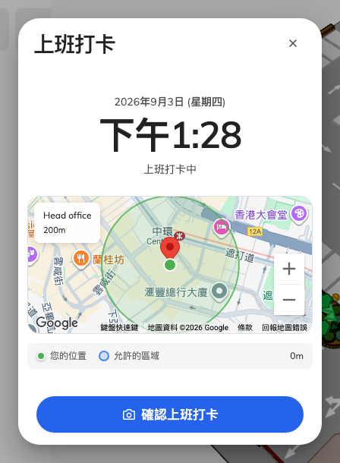
上班打卡對話框：每項檢查通過就打勾、地圖上你的位置對照允許的區域，底部是確認按鈕。
視你的排程而定，還可能多問三樣：
- 你的位置 — 應用程式需要定位權限。手機或瀏覽器詢問時請允許；一旦拒絕過，就得到裝置設定裡重新允許。在 Microsoft Teams 裡定位永遠不可用 — 應用程式會主動提議改用瀏覽器或行動應用程式開啟。
- 一個原因 — 遲到或早退時，必須填寫備註 的輸入框可能不讓你在留空的情況下確認。一句話就夠；你的主管會在那筆打卡旁看到它。
- 一張自拍照 — 請拍攝自拍照以繼續 表示你的公司要驗證簽到的是誰。照片會與打卡一起儲存，並在公司設定的保留期限過後自動刪除。
如果某項檢查失敗 — 您不在允許的範圍內、超出工作時間、您今天已經上班打卡 — 打卡會被拒絕，訊息會點名那條規則。走進範圍內或看看時間再試一次；仍被拒絕的話，排程的事要問你的管理員。

簽退
同一顆按鈕，反方向：簽退，然後 確認下班打卡。別跳過 — 有簽到而沒有簽退的一天無法計算，你當天的工時會顯示為零。

在自助機
有些辦公室把考勤放在門口的螢幕上。點 進行出勤記錄 方塊，按螢幕提供的方式表明身份 — 掃你的二維碼、拍員工卡、輸入 PIN 或人臉辨識 — 然後確認。規則完全一樣；螢幕顯示同樣的檢查。

你的記錄
我的出勤 › 記錄 列出每一次打卡，按月分組、新的在前。打開一筆可以看到細節 — 檢查過位置的話，在地圖上查看 連結會準確顯示打卡被接受的地點。如果有打卡遺漏或有誤，告訴你的主管或管理員：記錄只能在他們那邊更正，改好會在這裡出現。
你自己的紀錄可以按月存成 PDF，方便列印或轉寄。請參閱
把你的出勤紀錄下載成 PDF。

